Министерство образования Республики Беларусь

БЕЛОРУССКИЙ ГОСУДАРСТВЕННЫЙ УНИВЕРСИТЕТ

Факультет прикладной математики и информатики

Черненков Артём Витальевич

Отчет по лабораторной работе № 11,
вариант 14
( “Компьютерные сети”)

студента 2-го курса 13-ой группы

Преподаватель
Бубен И. В. Соболева Т.В.
Горячкин В.В.

Минск 2022

- Вырезать из таблицы и вставить в отчет исходные данные вашего варианта задания.
Вариант | Сеть 1 - 4
14 | 175.133.1.0/24  175.133.2.0/24  175.133.3.0/24  175.133.4.0/24  175.133.5.0/24

- Реализуйте схему, которая изображена на рисунке 1.
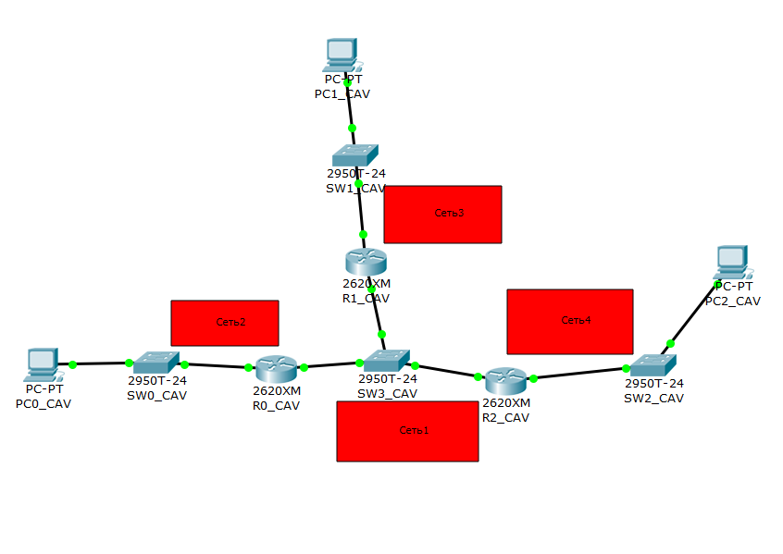

- Настройте интерфейсы маршрутизаторов и узлов. Сохраните текущую конфигурацию в качестве начальной в привилегированном режиме.
Router0
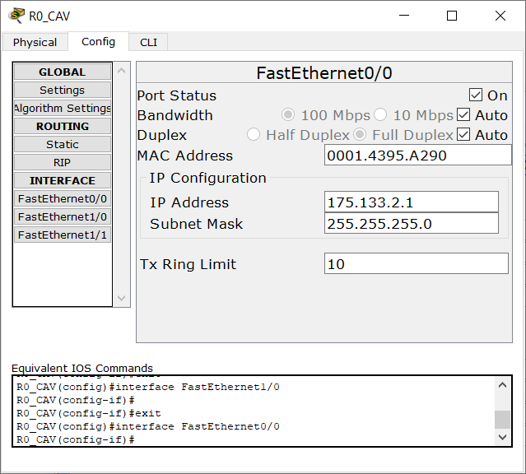
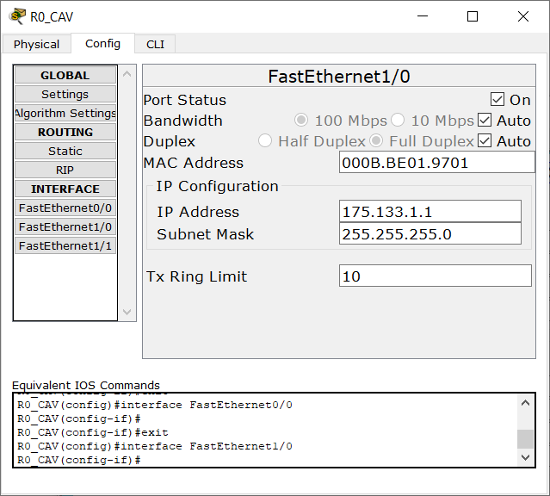
Router1
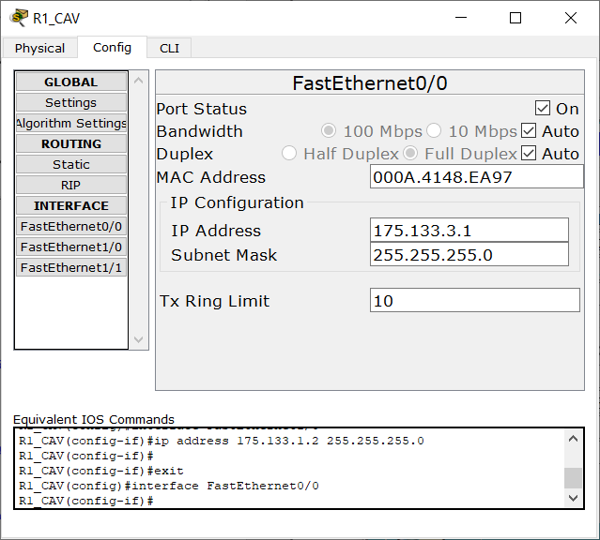
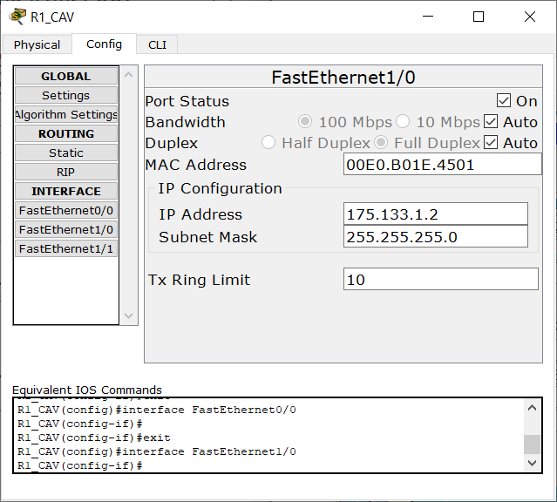
Router2
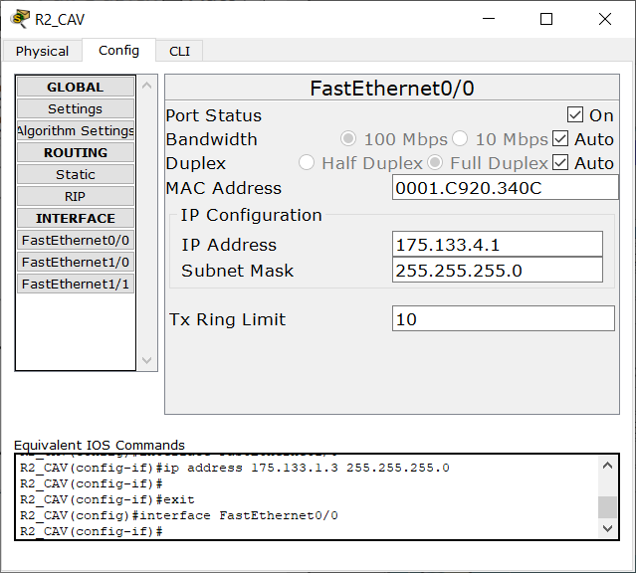
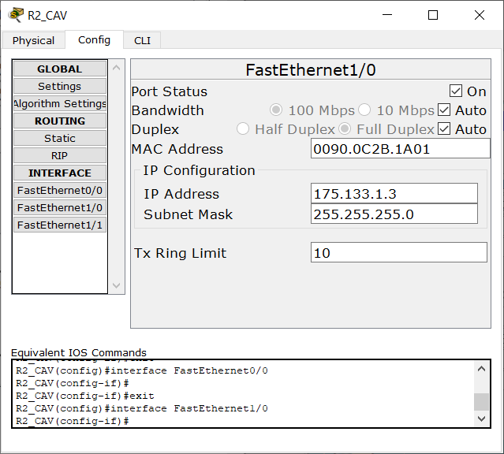
PC0
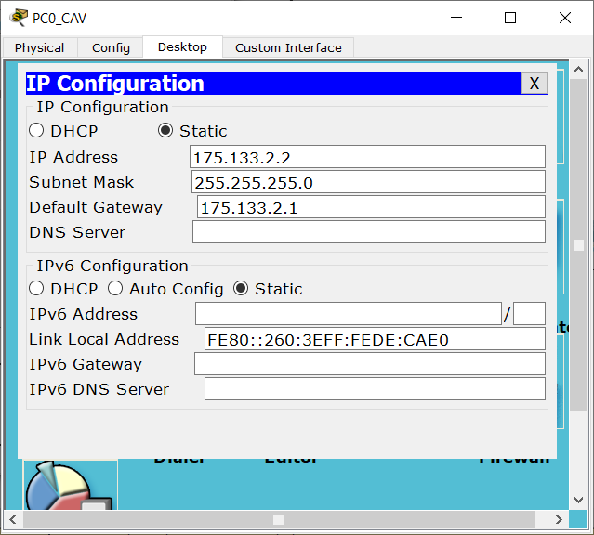
PC1
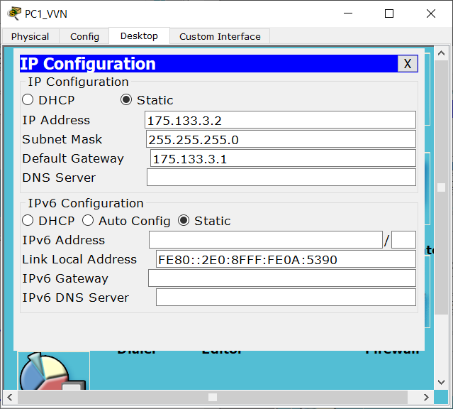
PC2
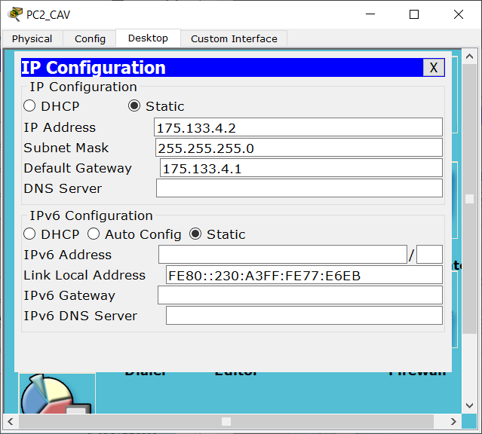

- Настройте OSPF-процесс вначале на маршрутизаторе с наивысшим ID, чтобы он стал DR-маршрутизатором.
Задайте process-id и area-id – ваш номер варианта.
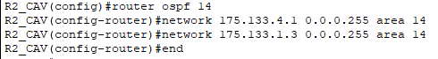
- Настройте OSPF-процесс на маршрутизаторе со вторым наивысшим ID, чтобы он стал BDR-маршрутизатором.
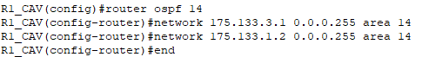
- Настройте OSPF-процесс на маршрутизаторе с самым низким ID, чтобы он стал DRother-маршрутизатором.
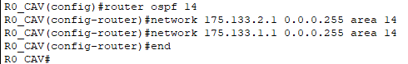
- Процесс конфигурирования и результаты тестирования с помощью команды show ip ospf neighbor представить в отчете.
Проверить взаимодостижимость всех узлов пользователей.
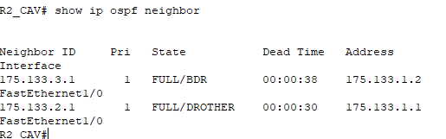
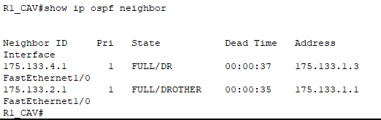
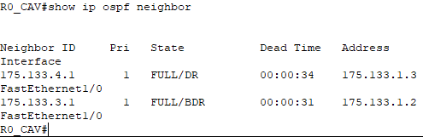
PC0->PC1
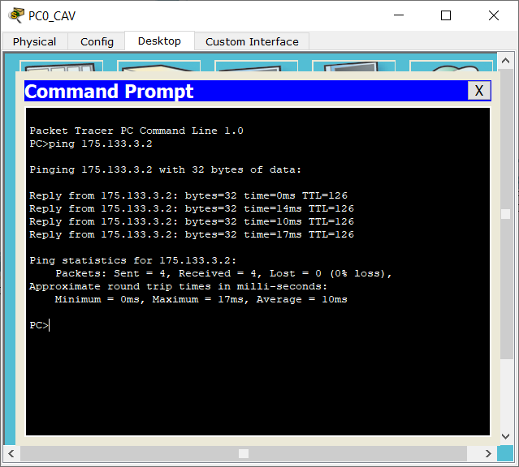
PC1->PC2
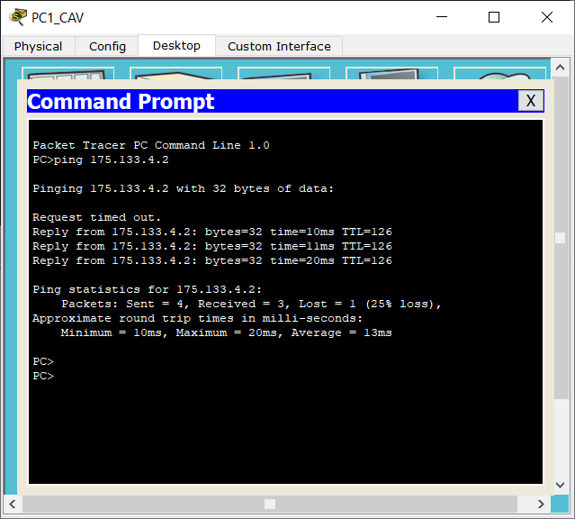
PC2->PC0
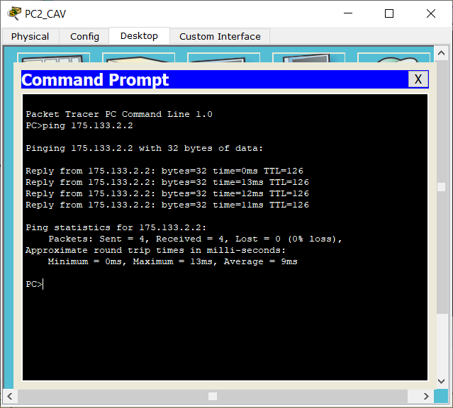
- Используя рисунок 1, создайте новый рисунок 2, на котором явно укажите тип маршрутизаторы- DR, BDR и Drother и их ID
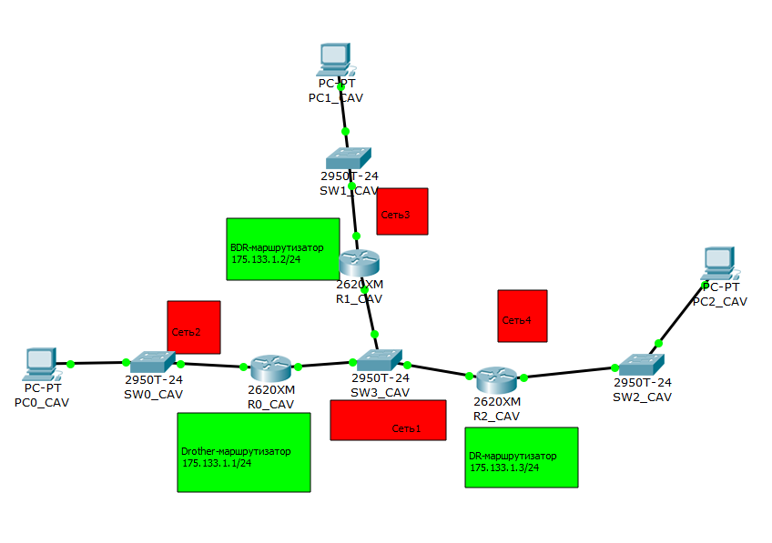
- Заполните таблицу 1 с вашими данными.
Таблица 1
R0 | R1 | R2
Занести в | Занести в | Занести в
Таблицу все  Интерфейсы R1 | Таблицу все  Интерфейсы R2 | Таблицу все  Интерфейсы R3
ID=175.133.1.1 | ID=175.133.1.2 | ID=175.133.1.3
Приоритет=1 | Приоритет=1 | Приоритет=1
DRother | BDR | DR

- Сохраните модель1 в файле. Правила именования моделей общепринятые.
Сохраните копию модели 1 в файле с моделью 2.
Далее работаем с моделью 2.
- Исследуем, как проходят OSPF-процессы добавления новой подсети.
Подсоедините к коммутатору модели №2 еще одну подсеть (адрес на ващ выбор, но с учет возможности агрегирования марщрутов), выполните все необходимые действия для подключения подсети в нашу первоначальную сеть. Протокол – OSPF.
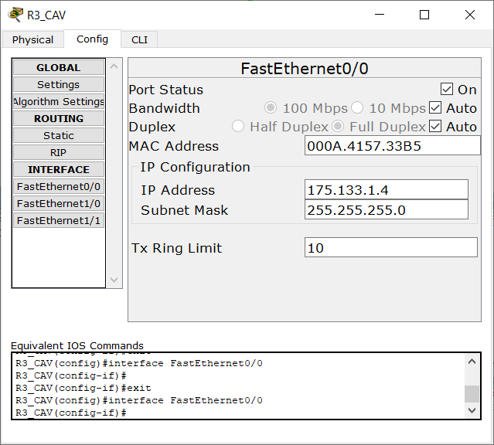
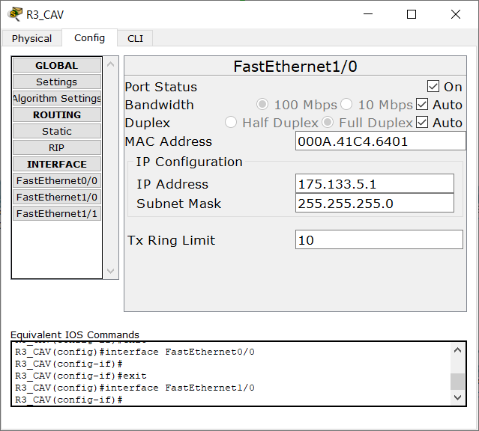
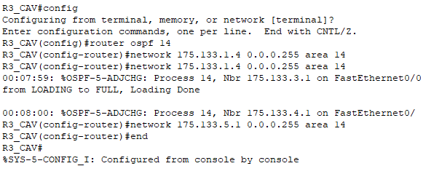
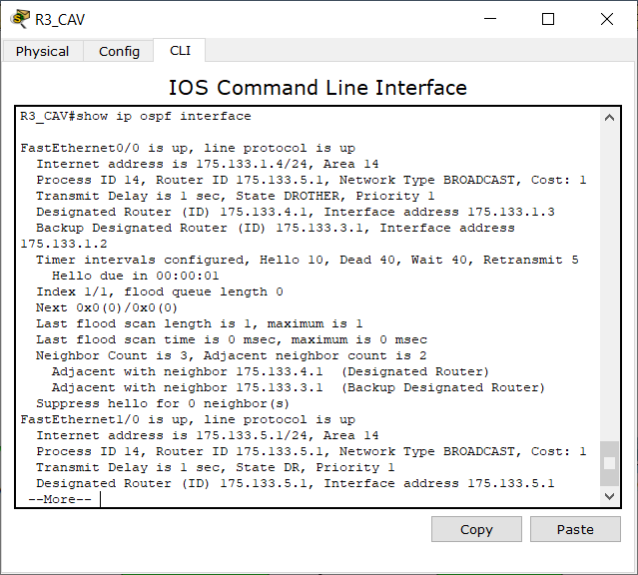
- Процесс конфигурирования и результаты тестирования с помощью команды show ip ospf neighbor представить в отчете.
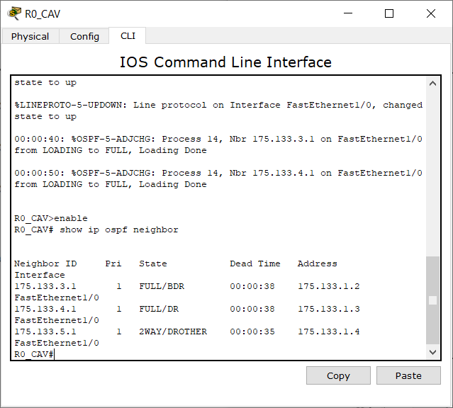
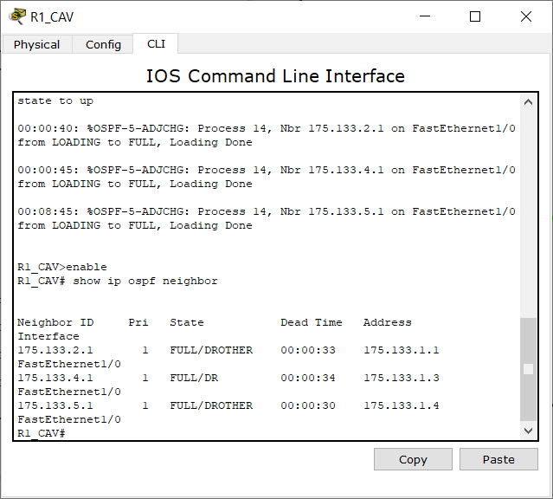
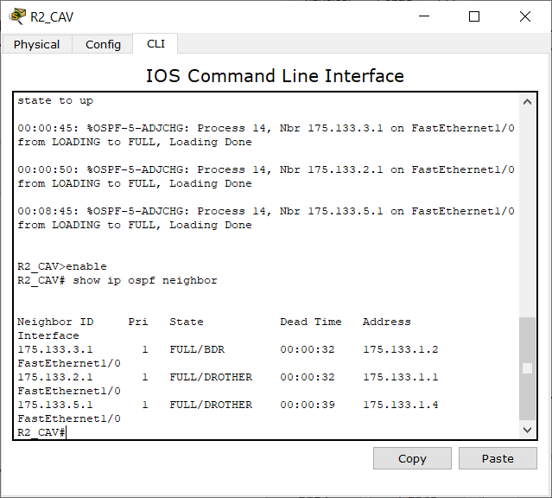
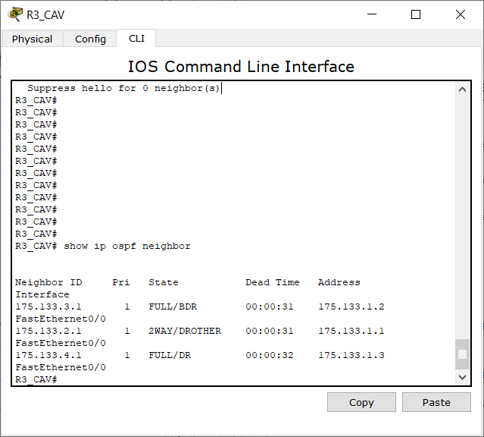
- Заполните таблицу 2 вида 1 , но уже для четырех маршрутизаторов. Перенесите в в первую часть таблицы ячейки из таблицы 1.Сделайте вывод. Что изменилось по сравнению с таблицей 1 (пункт 9).
Таблица 2
До добавления новой сети
R0 | R1 | R2
Занести в | Занести в | Занести в
Таблицу все  Интерфейсы R1 | Таблицу все  Интерфейсы R2 | Таблицу все  Интерфейсы R3
ID=175.133.1.1 | ID=175.133.1.2 | ID=175.133.1.3
Приоритет=1 | Приоритет=1 | Приоритет=1
DRother | BDR | DR
После добавления новой сети
R0 | R1 | R2 | R3
Занести в | Занести в | Занести в | Внести в
Таблицу все  Интерфейсы R1 | Таблицу все  Интерфейсы R2 | Таблицу все  Интерфейсы R3 | Таблицу все Интерфейсы R4
ID=175.133.1.1 | ID=175.133.1.2 | ID=175.133.1.3 | ID=175.133.1.4
Приоритет=1 | Приоритет=1 | Приоритет=1 | Приоритет=1
DRother | BDR | DR | DRother

- Исследуем как проходят OSPF-процессы после выведения из строя DR - маршрутизатора. Протестируйте сеть. Ваши выводы.
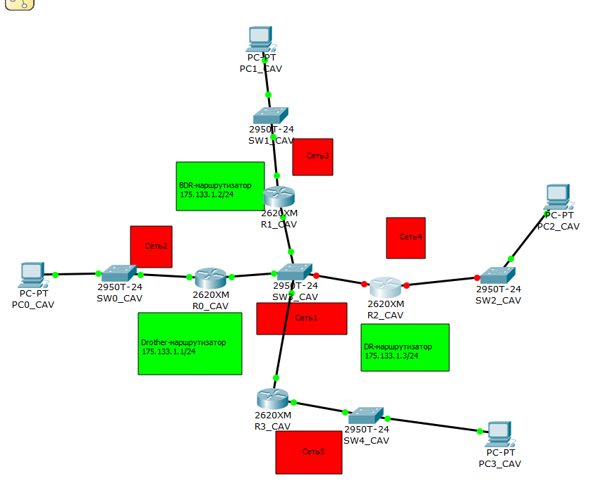
PC1->PC3
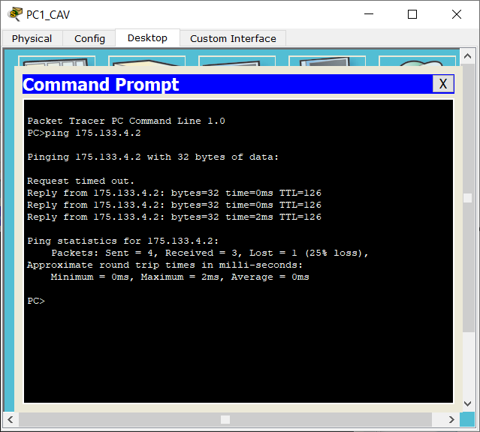
PC2->PC1(PC2 находится в сети 1, маршрутизатор которой мы отключили )
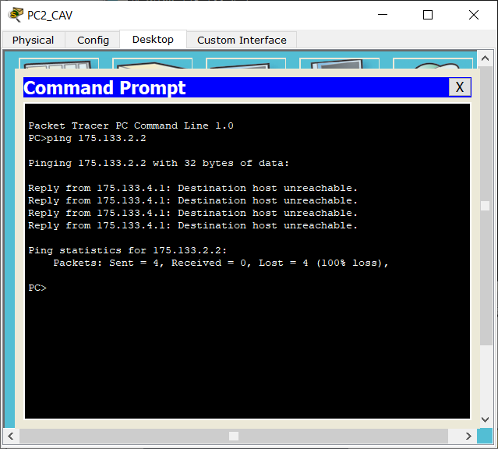
Вывод: Можем видеть, что ПК из разных сетей, например 3-й и 2-й по-прежнему знают о существовании друг друга, хотя мы и отключили маршрутизатор из сети 4.
- Подождите, чтобы сработали все таймеры.
Результаты тестирования с помощью команды show ip ospf neighbor представить в отчете.
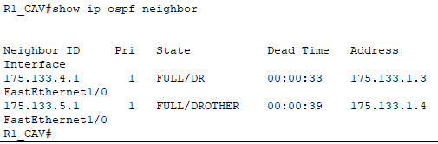
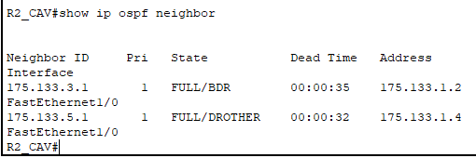
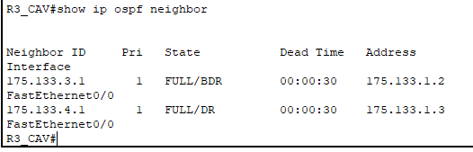

- Заполните таблицу 3 вида 2 (копируете таблицу 2 пункта 14, вставляете строки с тестами – “До выведения из строя DR-маршрутизатора” и “После выведения из строя DR-маршрутизатора” и добавляете новые строки с информацией полученной после выведения из строя DR-маршрутизатора.
Сделайте вывод.
Таблица 3
R0 | R1 | R2 | R3
Внести в | Внести в | Внести в | Внести в
Таблицу все  Интерфейсы R1 | Таблицу все  Интерфейсы R2 | Таблицу все  Интерфейсы R3 | Таблицу все Интерфейсы R4
До выведения из строя DR-маршрутизатора
ID=175.133.1.1 | ID=175.133.1.2 | ID=175.133.1.3 | ID=175.133.1.4
Приоритет=1 | Приоритет=1 | Приоритет=1 | Приоритет=1
DRother | BDR | DR | DRother
После выведения из строя DR-маршрутизатора
ID=175.133.1.1 | ID=175.133.1.2 | - | ID=175.133.1.4 | ID | ID | ID | ID
Приоритет=1 | Приоритет=1 | - | Приоритет=1 | Приоритет= | Приоритет= | Приоритет= | Приоритет=
DRother | BDR | - | DRother | Назначенные маршрутизаторы | Назначенные маршрутизаторы | Назначенные маршрутизаторы | Назначенные маршрутизаторы

- Сохраните копию модели №1 в файле с моделью №3.
Далее работаем с моделью №3.
- Исследуем, как проходят OSPF-процессы после изменения приоритетов.
Используйте команду ip ospf priority interface, чтобы изменить приоритет OSPF маршрутизаторов на следующие значения:
  - 255 для DRother-маршрутизатора;
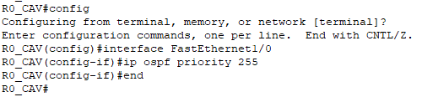
  - 100 для DR-маршрутизатора;
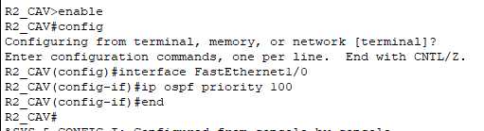

  - 0 для BDR-маршрутизатора.

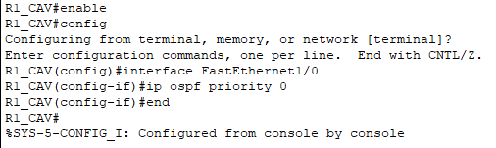
- Закройте и опять активируйте интерфейсы FastEthernet0/0, чтобы запустить выбор OSPF.
- Используя команды show ip ospf neighbor для проверки отношений соседства, show ip ospf interface, поясните, что получилось в результате изменения приоритета OSPF маршрутизаторов.
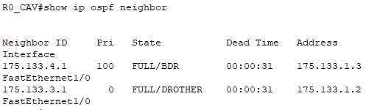
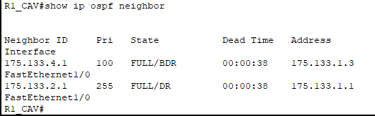
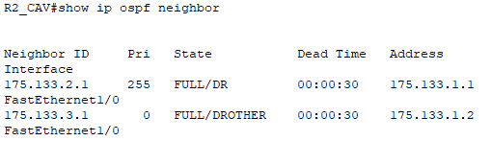
Вывод: В результате изменения приоритета изменился и тип каждого роутера. Видно, что роутер с наибольшим приоритетом(255) стал иметь тип DR, с приоритетом 100 – тип BDR, с приоритетом 0 - DRother
- По аналоги как в пункте 8 создайте рисунок 3. Сравните рисунки 2 и 3 и сделайте вывод.
Вывод: Для создания этого рисунка необходимо лишь изменить подписи типов роутеров на рисунке 2, так как изменение приоритета коснулись лишь типов маршрутизаторов, а не их ID

- Скопируйте таблицу 1 (пункт 9). В конец таблицы вставить строку с текстом: “До изменения приоритета”. “После изменения приоритета”. Заполните таблицу 4. Проанализировать содержимое таблицы 4.
Таблица 4
R0 | R1 | R2
Занести в | Занести в | Занести в
Таблицу все  Интерфейсы R1 | Таблицу все  Интерфейсы R2 | Таблицу все  Интерфейсы R3
До изменения приоритета
ID=175.133.1.1 | ID=175.133.1.2 | ID=175.133.1.3
Приоритет=1 | Приоритет=1 | Приоритет=1
DRother | BDR | DR
После изменения приоритета
ID=175.133.1.1 | ID=175.133.1.2 | ID=175.133.1.3
Приоритет=255 | Приоритет=100 | Приоритет=0
DR | BDR | DRother

- Используйте команду show ip route на всех маршрутизаторах для проверки маршрутизации.
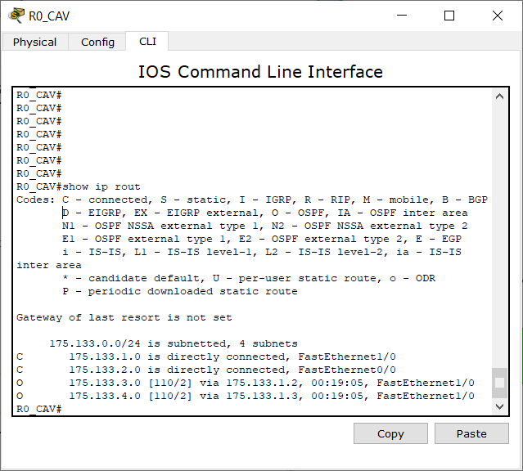
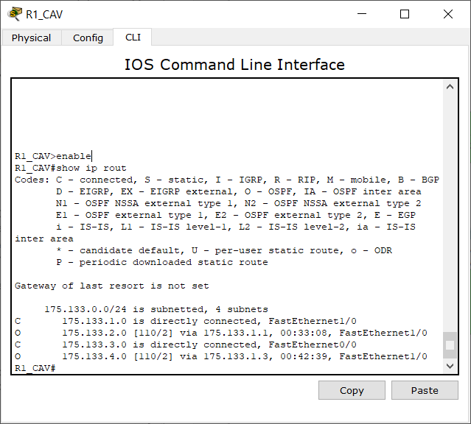
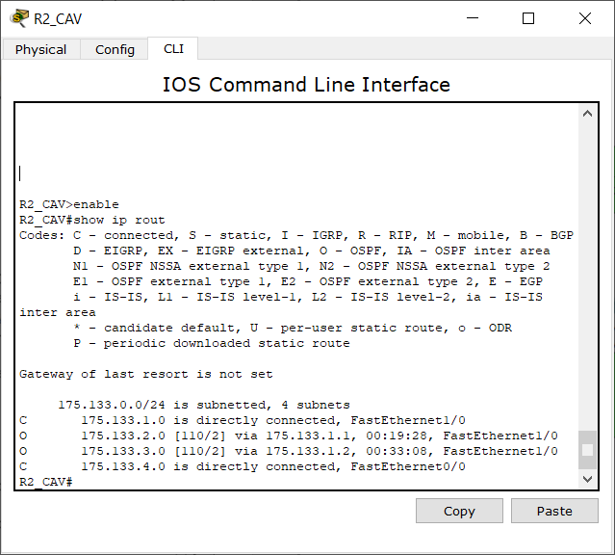
- Проверить взаимодостижимость всех узлов пользователей.
PC0->PC1
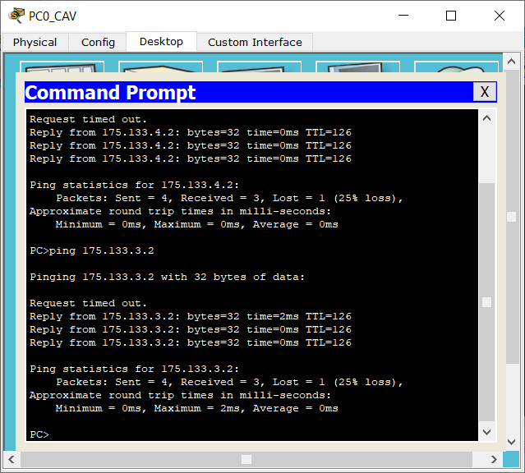
PC1->PC2
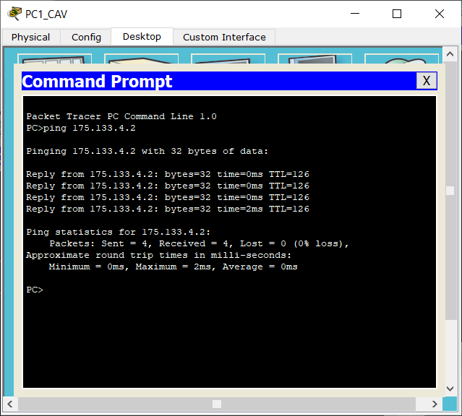
PC2->PC0
